Domy szkieletowe pod klucz - komu zlecić to zadanie?
Chcesz wybudować domy szkieletowe pod klucz? W naszym artykule znajdziesz podpowiedź komu warto zlecić owe zadanie.

Domy szkieletowe pod klucz - co powinieneś o nich wiedzieć

Czym są domy szkieletowe pod klucz? Jakie zalety posiadają enrgooszczędne domy? Przeczytaj w naszym artykule.

Energooszczędne domy i ich zalety

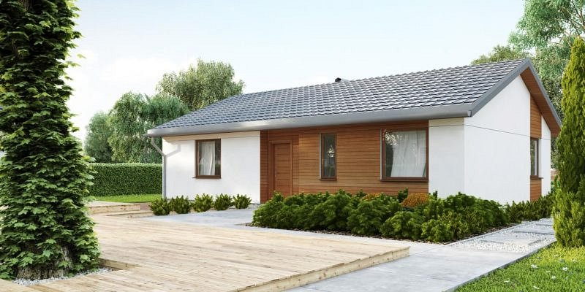
Jak sama nazwa wskazuje energooszczędne budowle zapewniają domownikom obniżone koszty energii. Dzięki wykorzystaniu odnawialnych źródeł energii oraz nowoczesnej technologii budowlanej, możliwe jest zapewnienie energii do prowadzenia gospodarstwa domowego. Niemniej jednak, by tak było domy szkieletowe pod klucz powinny być budowane przez zespół doświadczonych ekip budowlanych, które specjalizują się w budownictwie energooszczędnym.

Domy szkieletowe pod klucz z firmą Ibudhaus
Ibudhaus to firma, która działa na terenie Polski, od lat proponując swoim klientom domy pasywne, modułowe oraz inne rodzaje domów energooszczędnych. Budowanie domów szkieletowych pod klucz z wykorzystaniem nowoczesnych technik i wiedzy wyspecjalizowanych budowniczych i architektów to jedna z usług, którą oferuje Ibudhaus. Warto także wspomnieć, że firma oferuje doradztwo oraz pomoc na każdym etapie budowy, rozpoczynając od kompletowania niezbędnej dokumentacji budowlanej. Planujesz budowę domu? Chcesz spełnić swoje marzenie o eko budowli dla siebie i rodziny? Rozpocznij współpracę z Ibudhaus.

